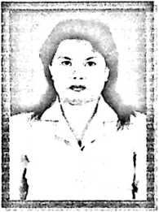
Serli Tangkesalu, lahir di Lamunan pada tanggal
07 September 1968. Anak pertama dari 5 bersaudara. Lahir dari
pasangan Andarias Tangkesalu (Ayah) dan Yuliana Liku (Ibu)
yang sehari-hari dipanggil Mama Kitty.
Riwayat Pendidikan
Tahun 1981 tamat di SDN 101 Makale 4
Tahun 1985 tamat di SMP Negeri 1 Makale
Tahun 1988 tamat PGAKP di Rantepao
Tahun 2008 diangkat menjadi PNS sampai sekarang

